**МО начальных классов:**

**Преемственность детского сада и начальной школы в соответствии с ФГОС, проблемы и формы реализации, на примере МБОУ Верхнемакееской СОШ.**  
  
 **Учитель начальных классов: Сущенко Н.В.**

**Пасечникова Н.В.**

**Рогальская В.И.**

Школа и детский сад – два смежных звена в системе образования, и проблема преемственности между дошкольным и начальным образованием актуальна во все времена. Одним из направлений нашей МБОУ Верхнемакеевской СОШ - тесное сотрудничество с ДОО «Чебурашка».  
 Преемственность между дошкольным и начальным общим образованием предусматривает, с одной стороны, передачу детей в школу с таким уровнем общего развития и воспитанности, который отвечает требованиям школьного обучения, с другой – опору школы на знания, умения, навыки, которые уже приобретены дошкольниками, активное использование их для дальнейшего всестороннего развития учащихся.

Проблема преемственности между дошкольным и начальным

образованием актуальна во все времена.

Как решить проблему преемственности между ДОУ

и начальной школой?

Этот вопрос сегодня ставят перед собой педагоги и воспитатели образовательной среды.

Преемственность с позиции школы – это опора на знания, навыки и умения, которые имеются у ребёнка, пройденное осмысливается на более высоком уровне.   
 Преемственность с точки зрения детского сада – это ориентация на требования школы, формирование тех знаний, умений и навыков, которые необходимы для дальнейшего обучения в школе.

В начальной школе:

* почти вся организация педагогического процесса нацелена на усвоение знаний;
* ролевые позиции учителя и ученика точно обозначены (первый учит, второй учится),
* неформальное общение учителя и ученика занимает очень мало времени.

С переходом из «домашней» атмосферы детского сада в более официальную

обстановку школы жизнь ребёнка начинает подчиняться системе строгих правил.

Место воспитателя детского сада в его жизни занимает учитель, для которого главным мерилом сформированности личности ребёнка становятся послушание и успехи в учёбе.

Резко возрастают требования не только к интеллектуальной и познавательной сферам ребёнка, но и к его волевой сфере, способности к саморегуляции поведения и т. д.

Успешность прохождения детьми этого, столь сложного для них периода

большинство исследователей видят в развитии именно их волевой

и познавательной активности.

Представляется целесообразным рассмотреть проблему перехода ребёнка из детского сада в школу не с точки зрения его подготовленности к этому шагу, а с точки зрения изменения социальной позиции ребёнка в результате его вхождения в новую социальную среду на школьном этапе обучения.

**Ролевые функции воспитателя и учителя** начальной школы существенно **различаются**. У них разные права, обязанности, предписанные различными нормативными документами (программами, инструкциями и т.д.).

**Однако, если от воспитателя детского сада требуется создание в группе комфортной атмосферы тепла и заботы**

* способствующей физическому;
* духовному и нравственному развитию детей;

**то от учителя еще требуют кроме этого :**

* чтобы учащиеся освоили предусмотренный программой материал;

Согласованная и дружная работа воспитателей ДОУ «Чебурашка» и нашей Верхнемакеевской школы позволяет оценить адаптацию наших выпускников, поговорить о каждом ребенке, постараться ему помочь, основываясь на данных наблюдений проведенных в детском саду.Такое сотрудничество ради детей и позволяет нам добиваться положительных результатов в работе.

Эта проделанная работа помогает детям легко адаптироваться и успешно учиться.

Виды детской деятельности, которые применяются в нашей школе:

В течение всего года происходит оказание взаимопомощи в подборе методической литературы, учебного и дидактического материала с использованием имеющихся материально-технических ресурсов дошкольных образовательных учреждений и школы.

Педагоги начальной школы участвуют в собраниях в детских садах.

Родителям предоставляется возможность консультирования по вопросам своевременного развития детей для успешного обучения в школе.

По запросу организуются встречи родителей с будущими учителями начальных классов, консультации специалистов, по вопросам психологической готовности развития будущих первоклассников.

Новые взгляды на воспитание, обучение и развитие детей требует нового подхода к осуществлению преемственности детского сада и школы, построению новой модели выпускника, что позволит обеспечить непрерывность образовательного процесса. Проблема преемственности может быть успешно решена при тесном взаимодействии детского сада и школы. Выиграют от этого все, особенно дети. Ради детей можно найти время, силы и средства для решения задач преемственности.

Мы хотим, чтоб преемственность в работе детского сада и школы поднялась на более высокий уровень.

Наладить тесное сотрудничество с воспитателями детского сада, что поспособствует безболезненному переходу детей от дошкольной на школьную ступень образования.

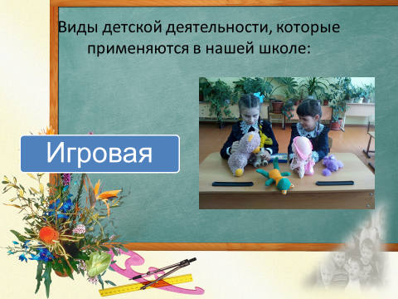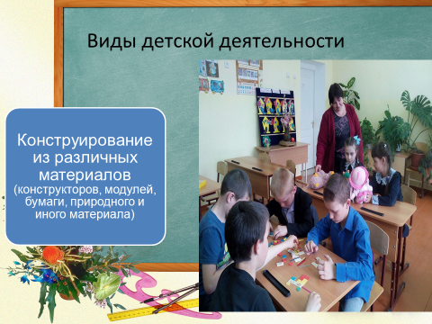

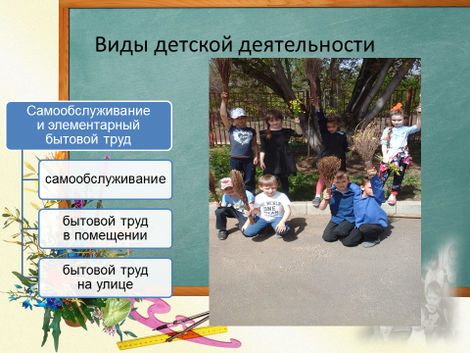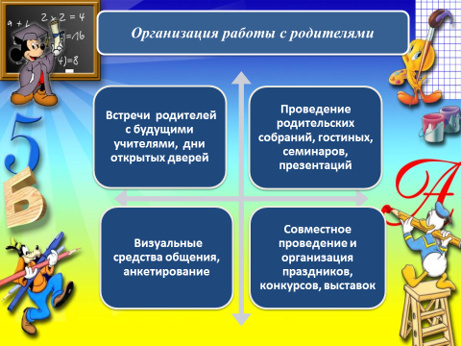

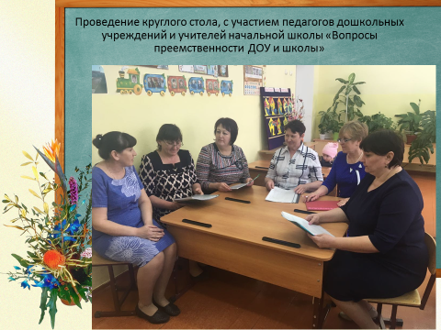

<https://vk.com/doc299479773_553928514?hash=ca51b4a25deb168279&dl=e83517565b30fbba64>